# Config NAT trên pfSense

## Config Port Forward

* Chọn **Firewall → Port Forward → Edit**
  + **Interface:** WAN
  + **Protocol:** TCP
  + **Destination:** WAN address
  + **Destination port range:** HTTP
  + **Redirect target IP:** Nhập IP của máy chủ mở port
  + **Redirect target port:** HTTP
  + **Destination:** Mô tả
  + **Save**

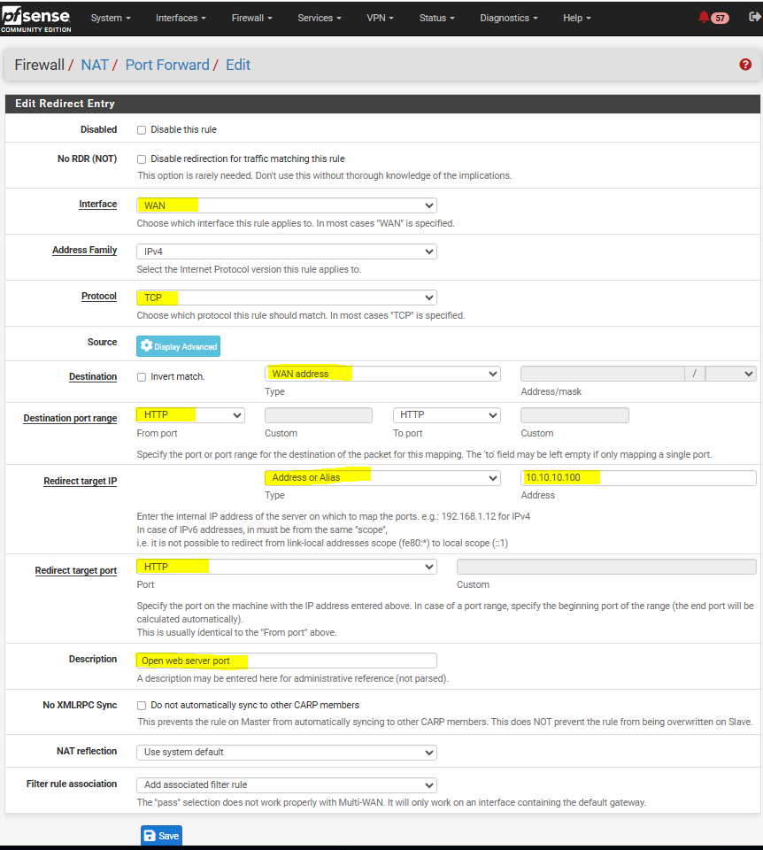

Để bên ngoài truy cập được vào web server cần NAT port ra ngoài.

## Config NAT 1:1

NAT 1 IP Local ra IP public riêng biệt trên cùng một pfsense mà không thêm interface WAN. Chi tiết các bước sẽ làm như sau:

* Firewall → NAT → Add
* Interface: Chọn WAN
* External subnet IP: Nhập IP Public
* Internal IP: Nhập IP Local
* Subnet Mask: Đặt subnet mask là /32 nếu bạn đang NAT 1 IP cụ thể
* Destination: Để mặc định
* Save để lưu cấu hình

Sau khi lưu, nhấp vào Apply Changes để áp dụng thay đổi

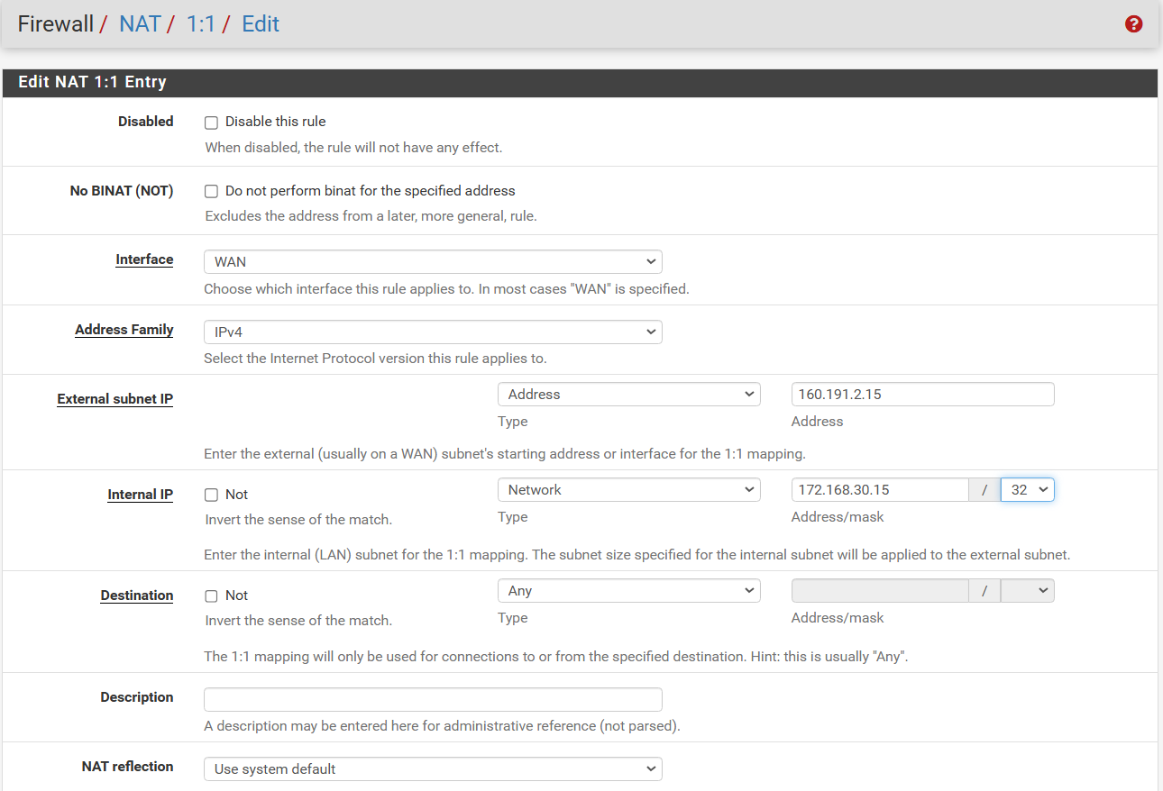

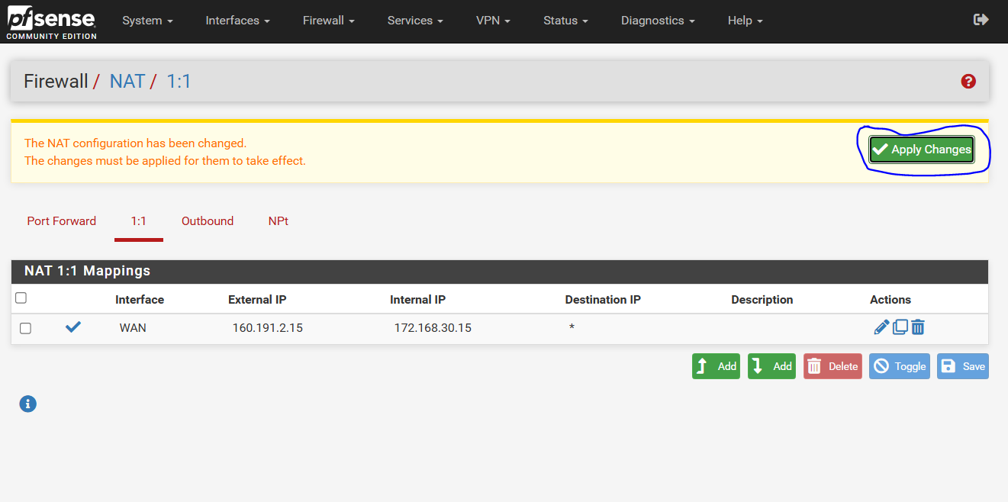

## Config NAT Outbound trên pfSense - Mở firewall cho phép LAN kết nối Internet

NAT cho các IP thuộc dải LAN có thể truy cập ra internet thông qua Port WAN. cụ thể là dải IP​​ LAN: 192.168.2.0/24. Trường​​ hợp này sẽ sử dụng NAT Outbound

### Tạo rule NAT outbound

Firewall → NAT → Outbound → Add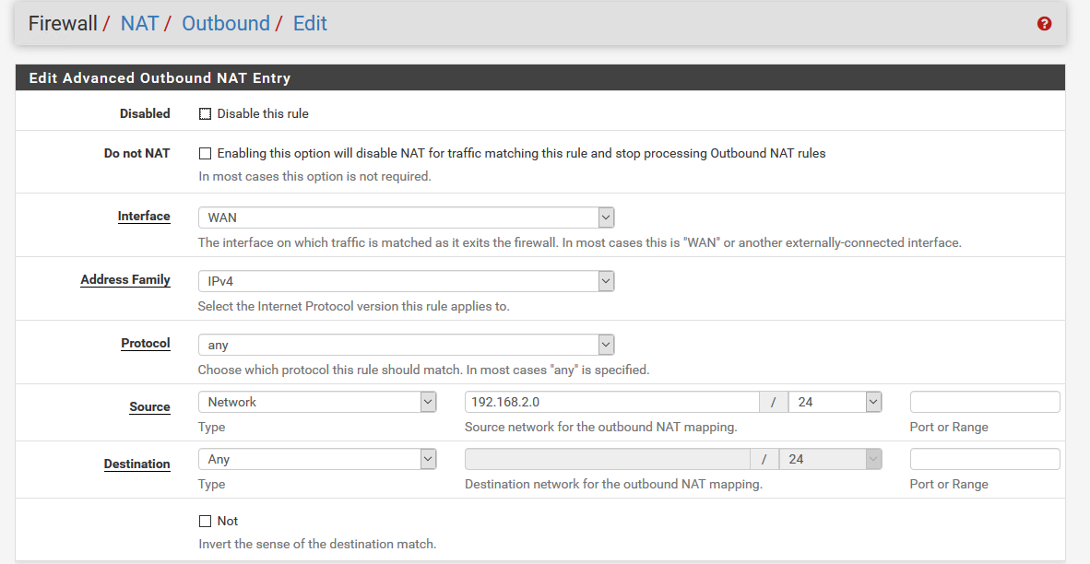

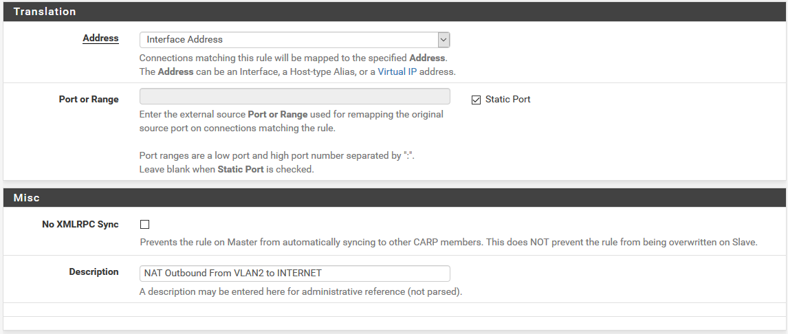

Sau đó chọn **Save** để lưu cấu hình.

### Tạo Rule cho phép các IP LAN được phép truy cập Internet

Firewall → Rules → LAN → Add

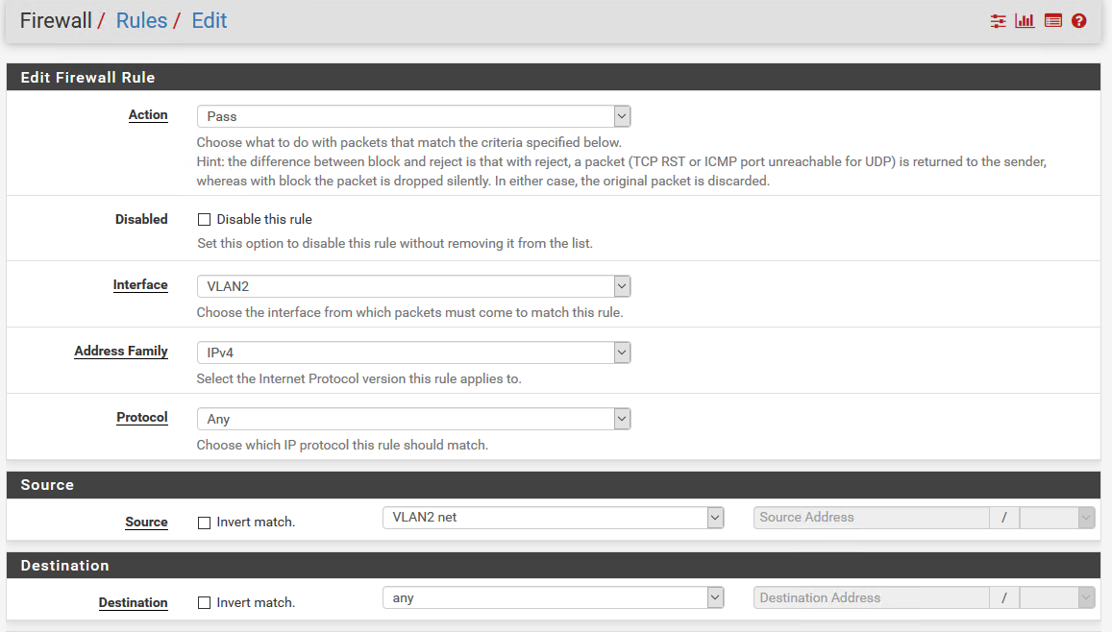

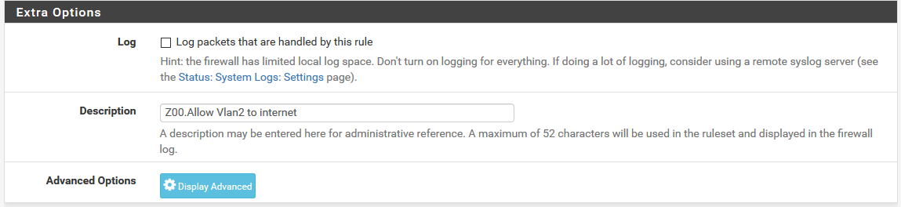

Sau đó chọn **Save** để lưu cấu hình.